1. Диаграмма вариантов использования с включениями и расширениями

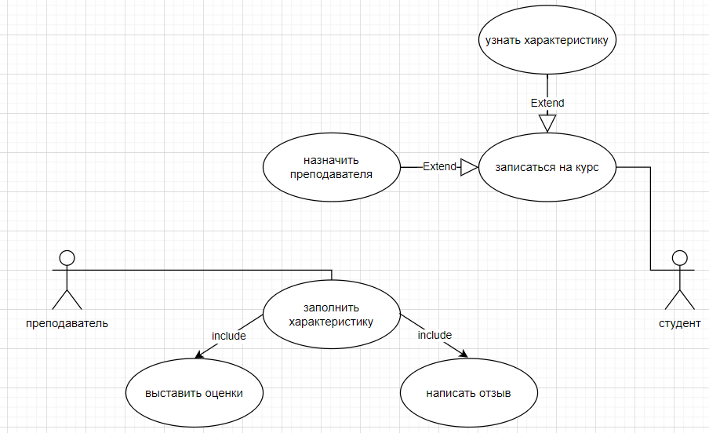

2) Диаграмма классов (свойства, методы, уровень доступа) ассоциация агрегация

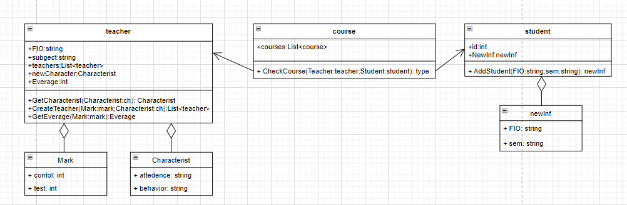

3.Диаграмма последовательности (для одного из вариантов использования, например, заказа, бронирования, модификации и т.п.)

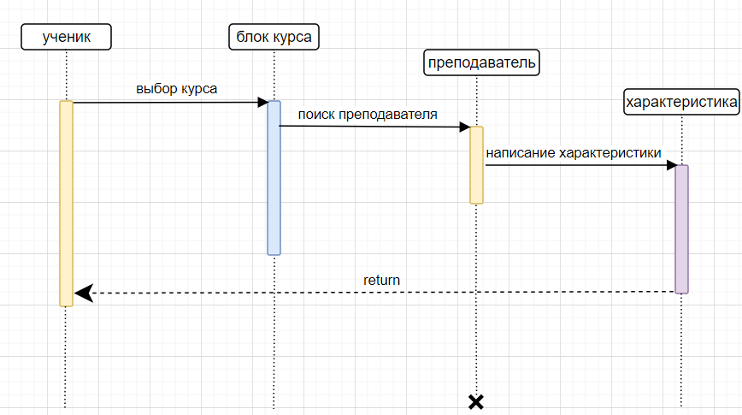

4) Диаграмма деятельности

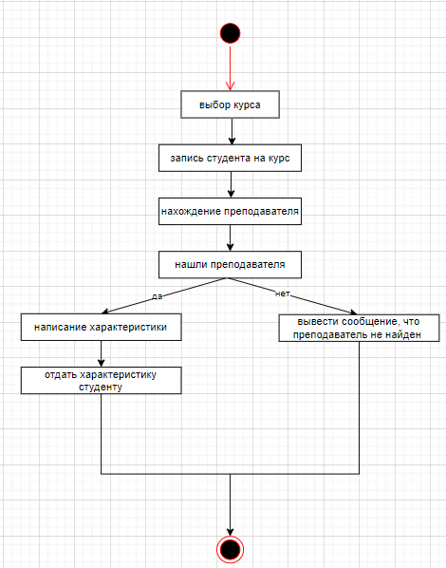

5) Диаграмма компонентов

